Fam. Schlössels Ritzen

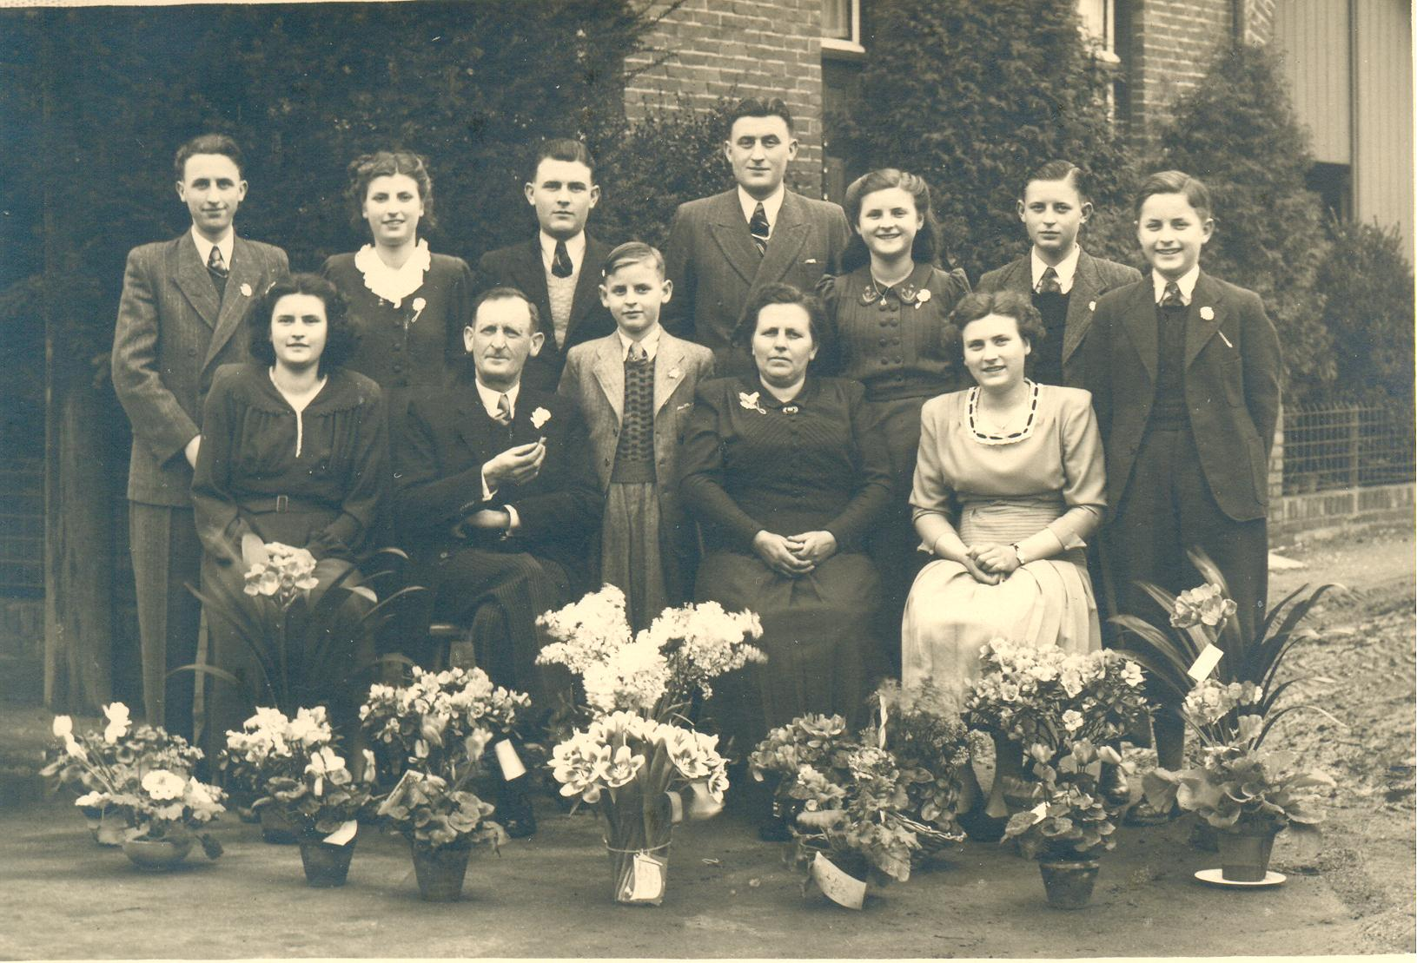
Zittend vlnr: Trees, Zef Schlössels, Drei, Lies Schlössels Ritzen en Mie.

Staand vlnr: Jo, Toos, Seveer, Harie, Lies, Puil en Vint.

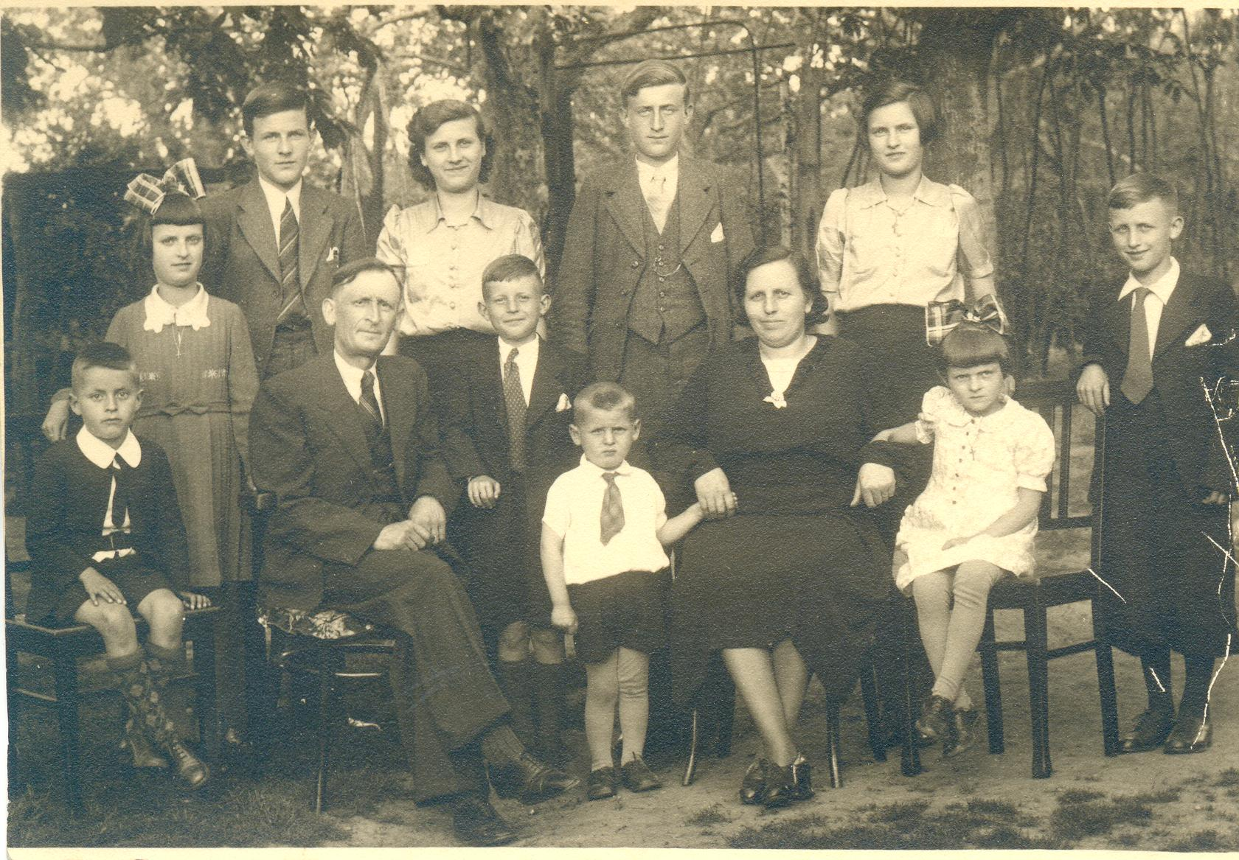

Zittend vlnr: Vint, Zef Schlössels, Puil, Drei, Lies Schlössels Ritzen en Lies.

Staand vlnr: Toos, Seveer, Mie, Harie, Trees en Jo.

